**PRUEBAS DE CAJA NEGRA**

Opcines esperadas.

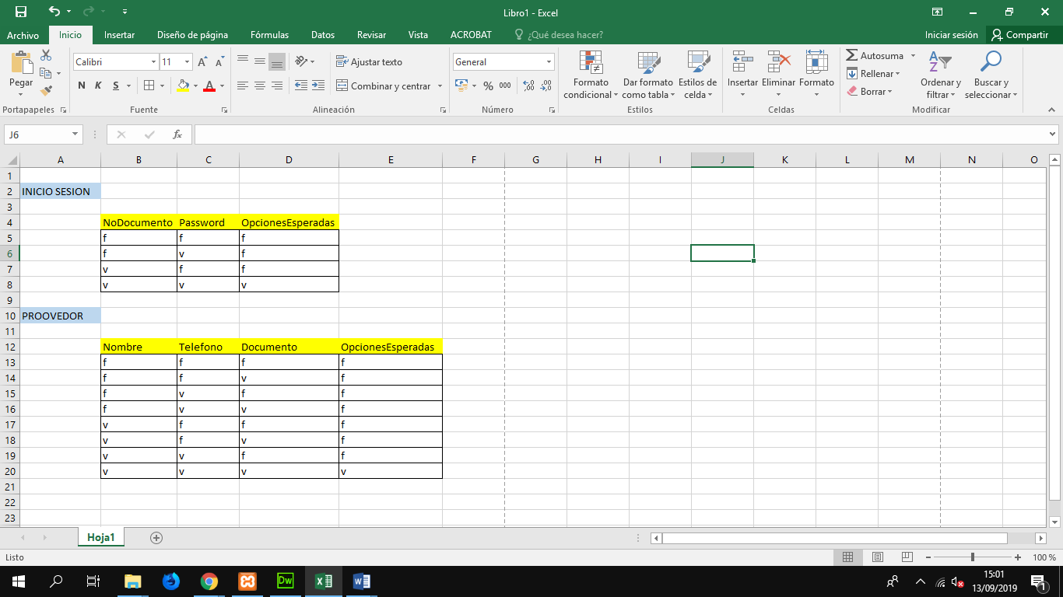

Diagrama.

